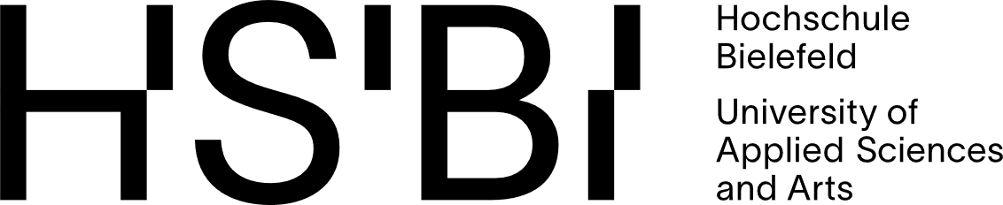

**Markov Analyse - Allgemeines**

WiSe 2023/24 01.12.2023

Linus Langenkamp, Jolan Eggers,

Nicolas Schneider, Redouane Kabouchi

- Benannt nach dem Mathematiker Andrei Markow (1856-1922).

- Anwendung im Risikomanagement.

- Markov-Prozess als Grundlage für Verlässlichkeitsprüfung

- Modellierung in Form einer Markov-Kette

- Beschreibung der zeitlichen Entwicklung von Objekten oder Systemen

**Markov Analyse - Aufbau**

1. Zustandsraum: Endliche Menge möglicher Zustände
2. Anfangsverteilung: Wahrscheinlichkeiten zu Beginn in bestimmten Zuständen
3. Übergangsmatrix: Matrix mit Übergangswahrscheinlichkeiten zwischen Zuständen

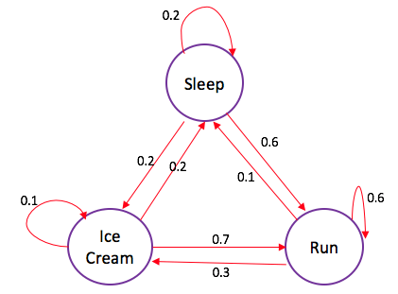 Ein Bild, das Text, Schrift, Screenshot, Zahl enthält.

**Markov Analyse – Stärken und Grenzen**

- Vollumfassende Betrachtung des Systems durch Zerlegung in kleinste Komponenten.

- ISO-Regelwerke beschreiben FMEA.

- Klare Formalisierung mithilfe von "Worksheets."

- Mathematische Herausforderungen bei der Multiplikation ordinal skalierter Merkmale.

- Begrenzte Bewertungsmöglichkeiten für bestimmte Risiken.

- Zeit- und Ressourcenverbrauch.

- Großer Datenbedarf und Systemkenntnisse erforderlich.

- Interdependenzen können in der ursprünglichen FMEA nicht analysiert werden.

**Markov Analyse – Kontinuierlich Markov Analyse - Rheinmetall**

**Ein Bild, das Text, Schrift, Quittung, Handschrift enthält.
Ein Bild, das Diagramm, Reihe, Text enthält.
**

**Interview im Risikomanagement**

Expertenbefragungen ergänzen häufig andere Methoden wie analytische oder kreative Ansätze.

Wichtig hier: Berücksichtigung verschiedener Perspektiven für umfassendes Verständnis, mithilfe Interviews ⇒ neuen Einsichten und Blickwinkeln, nicht allein durch analytische oder kreative Ansätze erfassbar

Expertenbefragungen dienen als wichtige Informationsquelle und liefern Denkanstöße für bisher nicht betrachtete Risiken.

Die Einbeziehung verschiedener Experten ⇒blinde Flecken zu erkennen und umfassendere Risikobewertungen zu ermöglichen.

Bei Kollektionsmethoden ist es ratsam, verschiedene Fachexperten intern und extern zu interviewen, um breite Erkenntnisse zu erhalten.

z.B., Ingenieure, Betriebswirte, Juristen...

In der Praxis gibt es verschiedene Interviewtechniken:

Strukturierte Interviews: Definieren Fragenbereiche und potenzielle Fragen.

Standardisierte Interviews: weiter in der Formalisierung: Konkrete Fragen, ihre Abfolge und die Bewertung der Antworten vorgeben.

Die Standardisierung ⇒ den Interviewer-Bias zu reduzieren zur Minimierung bewussten oder unbewussten Beeinflussung (vgl. Kahneman 2011; Romeike 2013a, 2013b).

Interviews: Effektive und zeitsparende Methode zur Erkennung potenzieller Risiken und eignen sich ideal als Ergänzung zu anderen analytischen Methoden oder Kreativitätsmethoden.